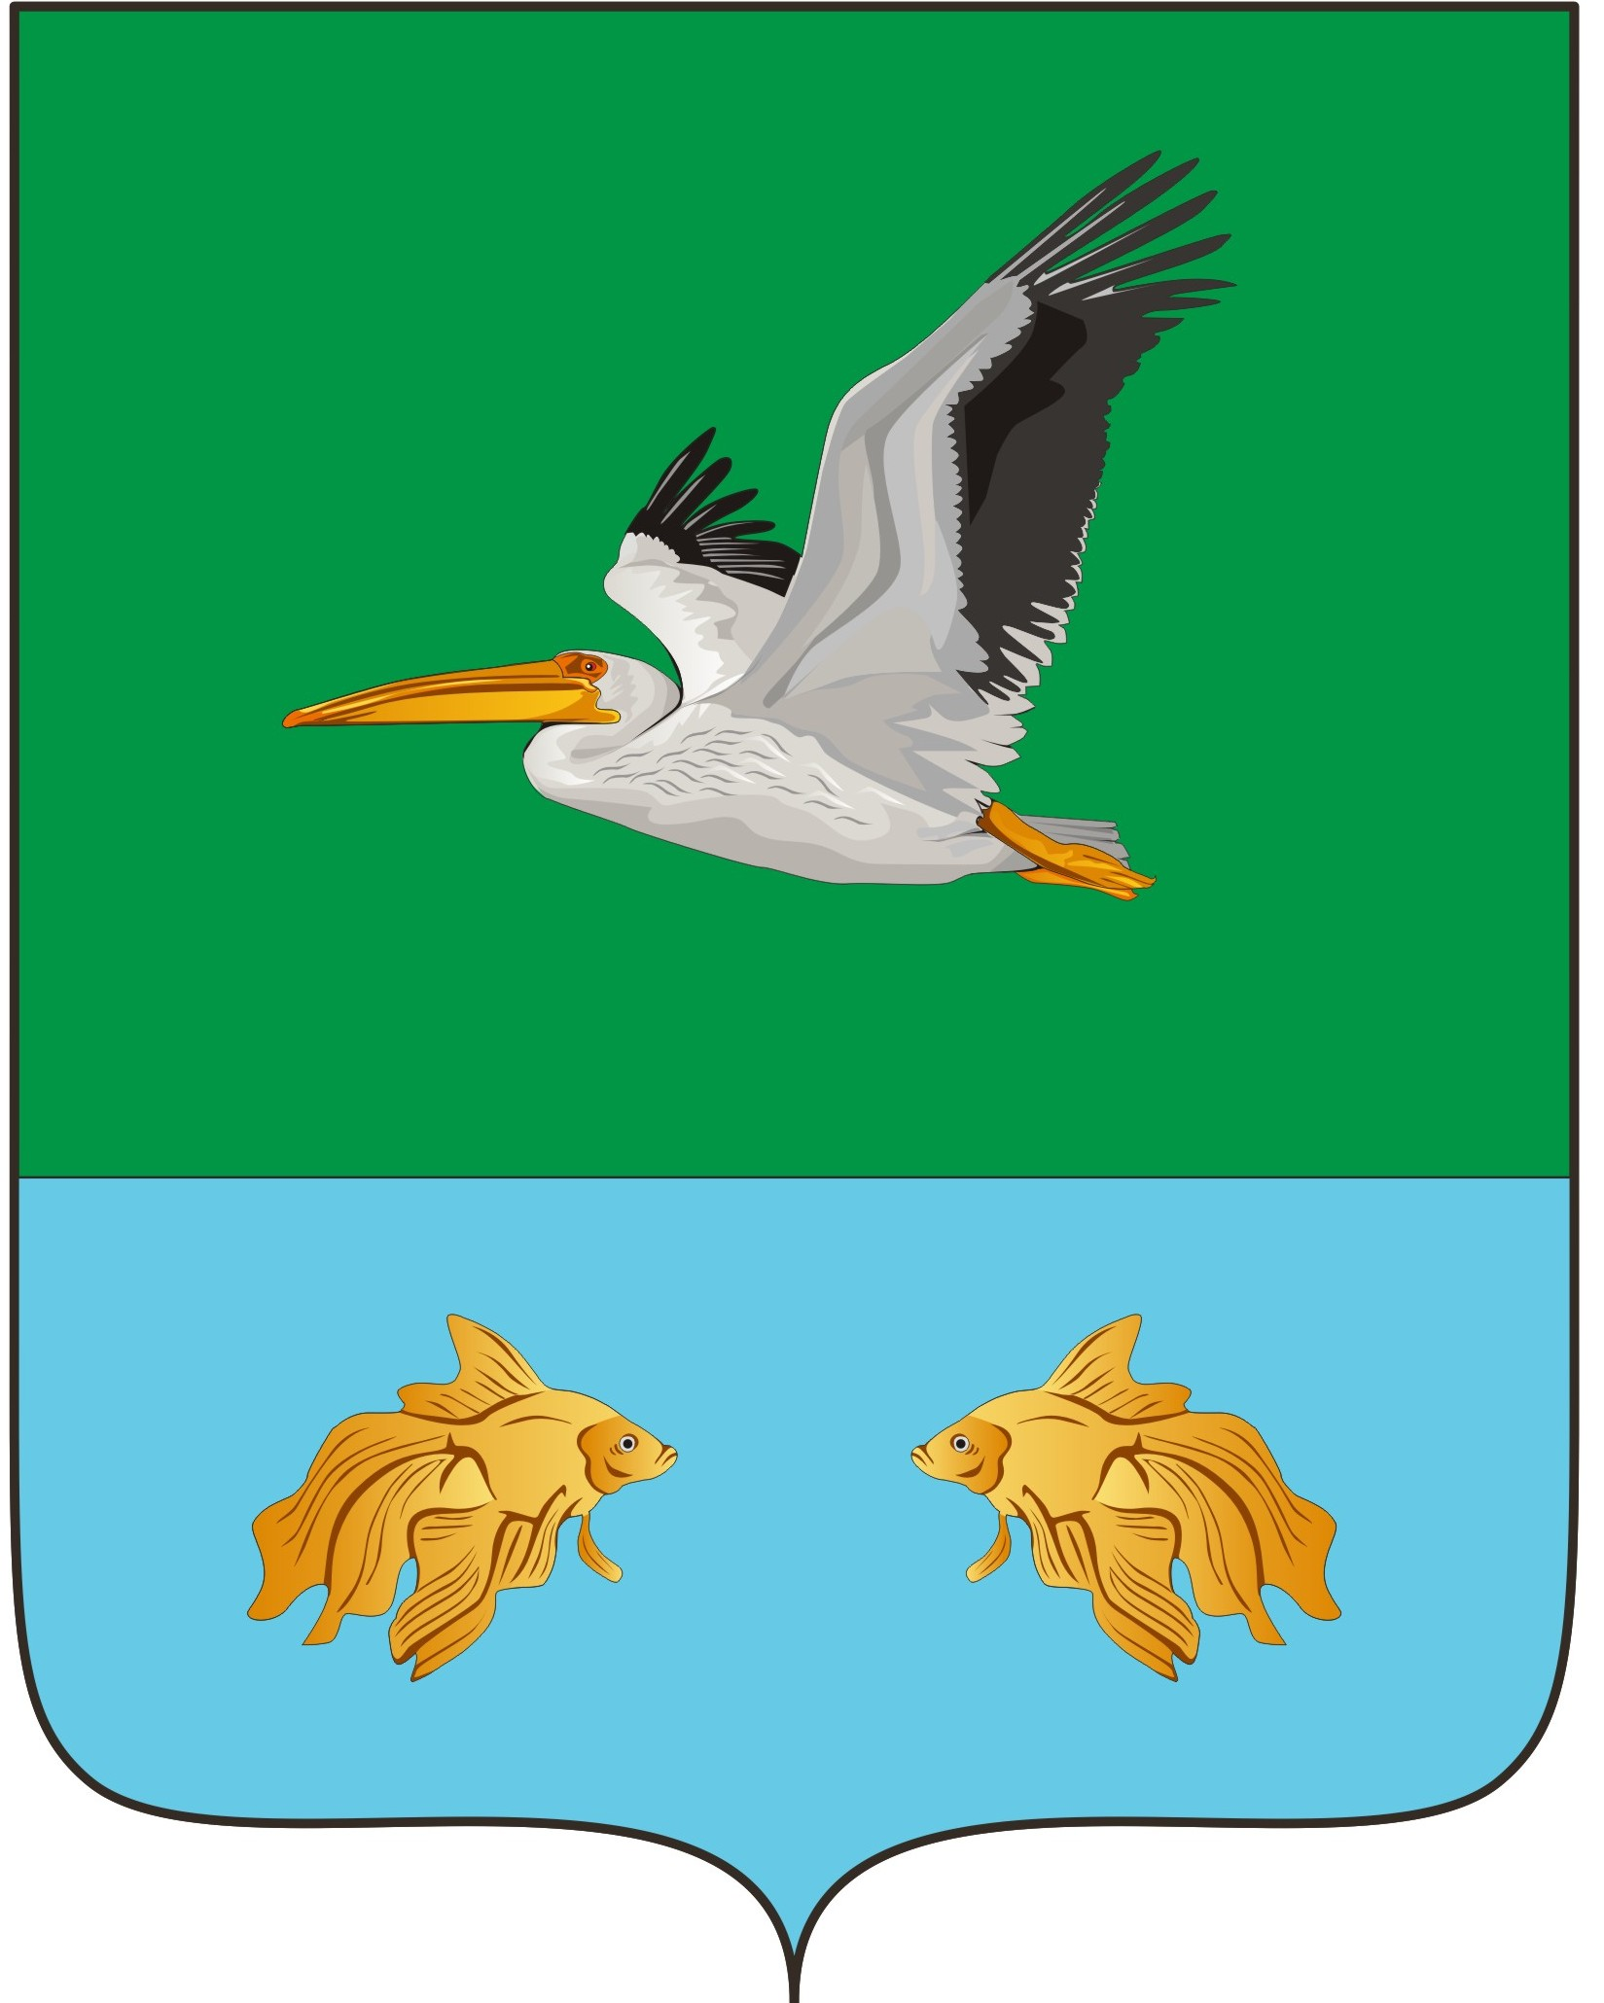
АДМИНИСТРАЦИЯ КРУТИНСКОГО
МУНИЦИПАЛЬНОГО РАЙОНА ОМСКОЙ ОБЛАСТИ

П О С Т А Н О В Л Е Н И Е

от октября 2023 года № -п

О внесении изменений в постановление Администрации
Крутинского муниципального района
от 27 декабря 2022 года № 657-п

В соответствии со статьей 142.4, пунктом 1 статьи 154 Бюджетного кодекса Российской Федерации, руководствуясь Уставом Крутинского муниципального района
П О С Т А Н О В Л Я Ю:

- Приложение № 5 к Методике распределения иных межбюджетных трансфертов бюджетам поселений из районного бюджета на 2023 год и на плановый период 2024 и 2025 годов, утвержденной постановлением Администрации Крутинского муниципального района от 27 декабря 2022 года № 657-п изложить в следующей редакции:

«Расчет размера иных межбюджетных трансфертов, предоставляемых из районного бюджета бюджетам поселений на предоставление субсидий гражданам, ведущим личное подсобное хозяйство, на возмещение части затрат по производству молока, на 2023 год
Наименование поселения |  |  |  | объем планируемого к закупу молока от личных подсобных хозяйств |  | ставка за 1 литр молока | размер иных межбюджетных трансфертов
единица измерения |  |  |  | л. |  | руб. | руб.
обозначение показателя |  |  |  | Vi |  | Cо | Т
Новокарасукское сельское поселение |  |  |  | 165 055,93 |  | 2,60 | 429 145,41
Пановское сельское поселение |  |  |  | 165 845,58 |  | 2,60 | 431 198,51
Итого |  |  |  | 330 901,51 |  | 2,60 | 860 343,92 |  | .»

2. Контроль за исполнением настоящего постановления возложить на Комитет финансов и контроля Администрации Крутинского муниципального района (В.Е. Трутаев).

Глава Крутинского
муниципального района В.Н. Киселёв

